**预习报告**

1. **实验目的**

（1） 掌握低通、高通、带通电路、带阻电路的频率特性；

（2） 应用 Multisim 软件测试低通、高通、带通电路、带阻电路及有关参数；

（3） 掌握 Multisim 软件中的交流分析功能测试电路的频率特性；

（4） 掌握电路谐振及其特征；

（5） 掌握 RLC 串联谐振现象观察、测量方法。

1. **实验原理**
2. **Multisim 分析功能。**

Multisim的仿真分析大致可以分为

基本分析(包括直流工作点分析，交流分析，瞬态分析，傅里叶分析)

噪声和失真分析（包括噪声分析，噪声系数分析，失真分析）

扫描分析（包括直流扫描分析，参数扫描分析，温度扫描分析）

极零点和传递函数分析（极零点分析，传递函数分析）

灵敏度和容差分析（包括灵敏度分析，最坏情况分析，蒙特卡洛分析）

其它分析（布线宽度分析，批处理分析，用户自定义分析）

（2）**一阶 RC 电路频率特性，完成内容 1。**

**1）网络频率特性的定义**

网络的响应向量与激励向量之比是频率的函数，称为正弦稳态下的网络函数。表示为

𝑯(𝐣𝛚) = 𝑼𝑶 /𝑼𝒊 = |𝑯(𝒋𝝎)|𝒆 𝒋𝝋(𝝎)

其模|𝐻(jω)|随频率变化的规律称为幅频特性，相角𝜑（ω）随频率变化的规律称为相频特性，后者表示了响应与激励的相位差与频率的关系。

根据|𝐻(jω)|随频率变化的趋势，将 RC 网络分为“低通电路”、“高通电路”、“带通电

路”、“带阻电路”等。

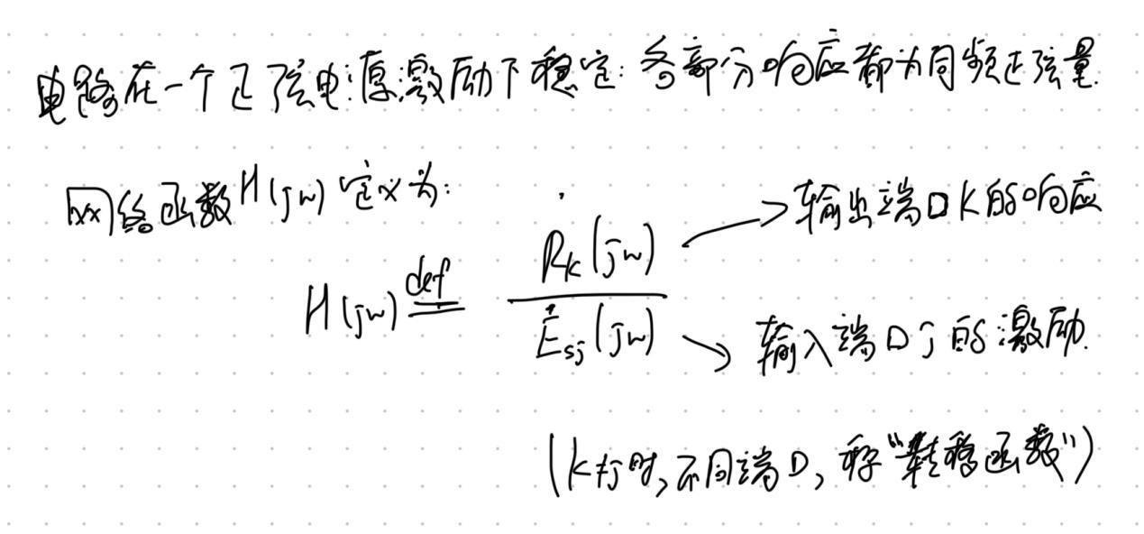

**2）一阶 RC 低通电路频率特性曲线**

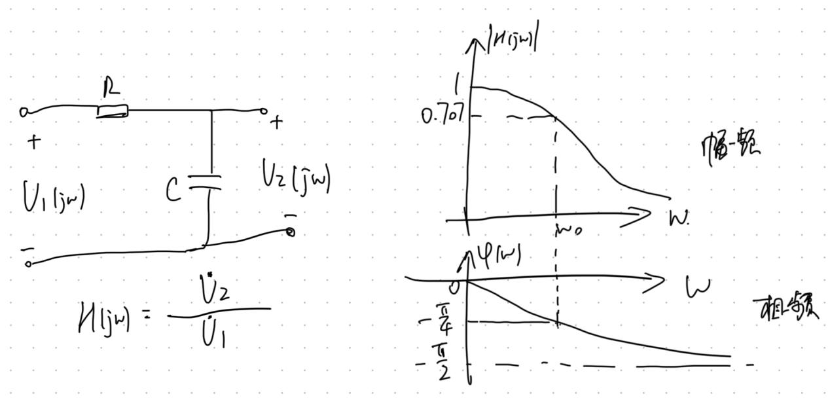

**3）一阶 RC 高通电路频率特性曲线**

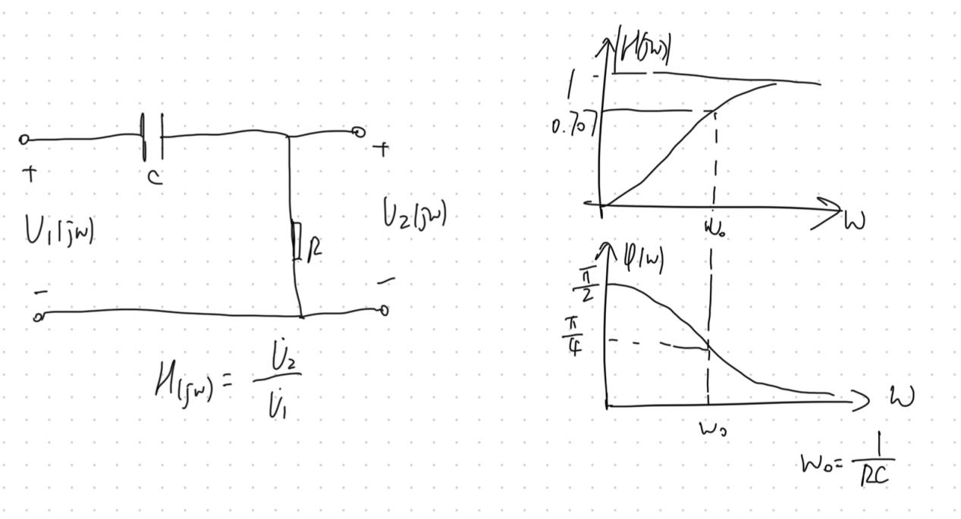

**内容1．用 Multisim 分析功能测试一阶 RC 低通电路的频率特性**

1. 建立电路如图。 输入信号取信号源库（Sources）的电压源（SIGNAL_VOLTAGE_SOURCES）中的交流电压源(AC VOLTAGE)，双击图标，将其电压设置为1V，频率设置为 1kHz。

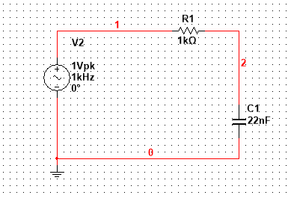

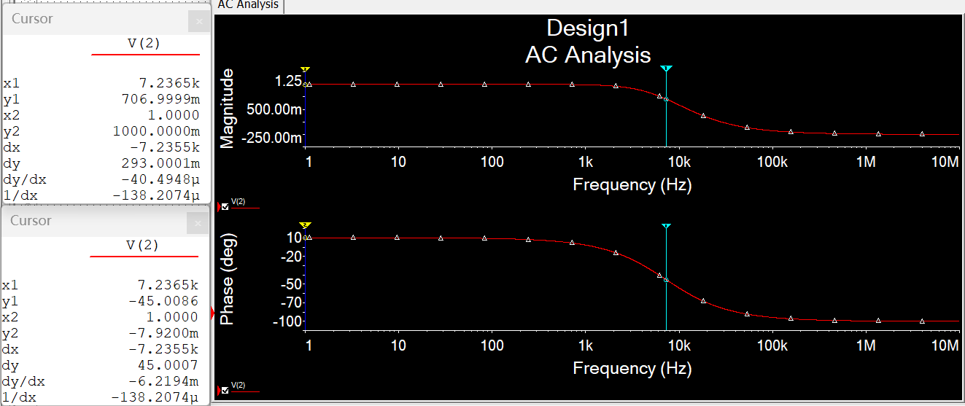

（2）测试电路的截止频率 fo 由上图可见：截止频率f0=7.2365k

（3）用上述方法分别测试 0.01 fo、0.1fo、0.5fo、fo 、5fo、10fo、100fo点所对应的

|H(jω)| 和φ的值。

|  |  |  |  |  |  |  |  |
| --- | --- | --- | --- | --- | --- | --- | --- |
| 测量 | 0.01*f*0 | 0.1*f*0 | 0.5*f*0 | *f*0 | 5*f*0 | 10*f*0 | 100*f*0 |
| |H(jω)| | 999.9500m | 995.0342m | 894.3730m | 706.9999m | 196.0593m | 99.4740m | 9.9965m |
| φ(°) | -573.1121m | -5.7123 | -26.5720 | -45.0086 | -78.6934 | -84.2911 | -89.4272 |

**（3）在现有器件参数的基础上完成实验内容 2 的设计。**

设计一个一阶高通电路，要求 *f*0 在 1.6kHz 左右。设计电路，并分析测量电路 *f*0 值。记录电路频率特性曲线。

设计如下图，其中R=1000Ω，C=100nF。

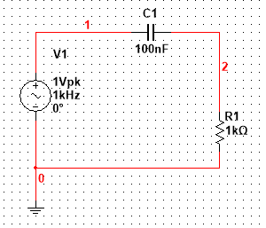

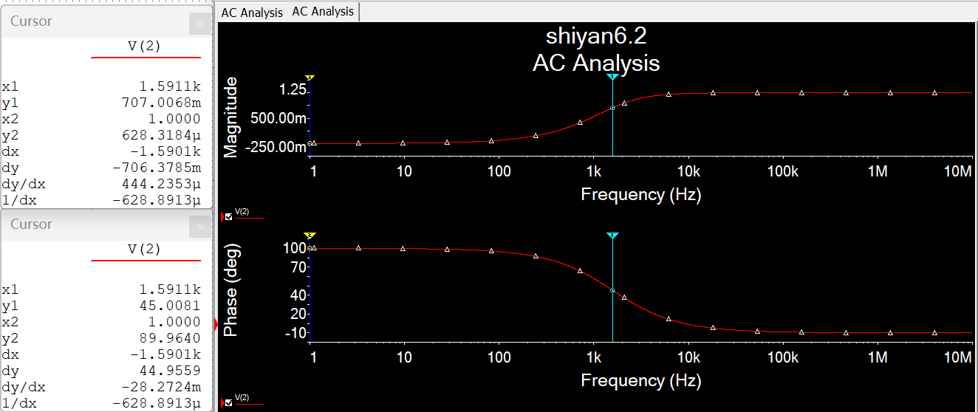

由频率特性曲线可得f0的值为1.5911k。

f0=1.5911k

|  |  |  |  |  |  |  |  |
| --- | --- | --- | --- | --- | --- | --- | --- |
| 测量 | 0.01*f*0 | 0.1*f*0 | 0.5*f*0 | *f*0 | 5*f*0 | 10*f*0 | 100*f*0 |
| |H(jω)| | 9.9967m | 99.4760m | 447.1126m | 707.0068m | 980.5700m | 995.0344 | 999.9500m |
| φ(°) | 89.4272 | 84.2910 | 63.4414 | 45.0081 | 11.3131 | 5.7122 | 573.1008m |

**（4）复习相关谐振电路的原理知识。**

1）RLC 串联电压谐振

在具有电阻、电感和电容元件的电路中，电路两端的电压与电路中的电流一般是不同相

的。如果调节电路中电感和电容元件的参数或改变电源的频率，就能够使得电路中的电

流和电压出现了同相的情况。电路的这种状态称为谐振。RLC 串联谐振又称为电压谐振。

由 RLC 组成的串联电路如下图所示。

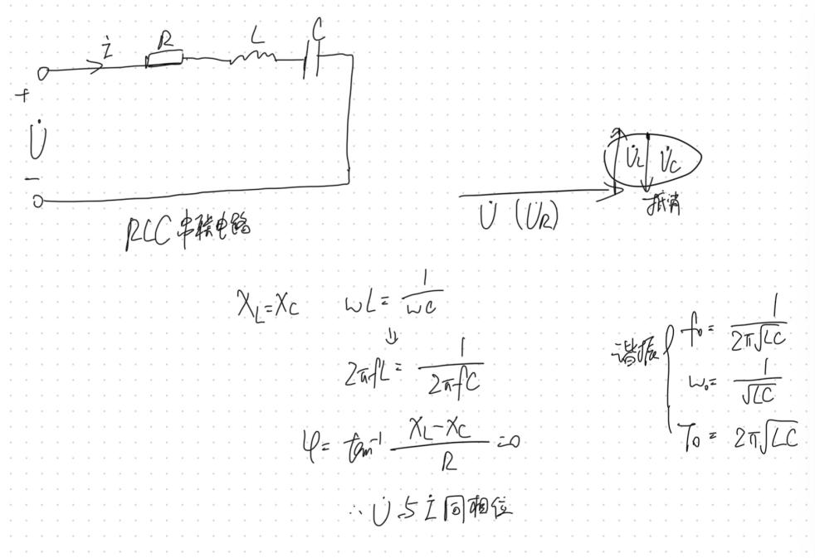

串联谐振电路的谐振频率𝑓0完全由电路本身的有关参数来决定，是电路本身的固有性质，

而且每一个 RLC 串联电路，只有一个对应的谐振频率。因此，只有外施加电压的频率

与 RLC 串列电路的谐振频率相等时，电路才会发生谐振。实际应用中往往采用两种方

法使电路发生谐振，一种使外施加电压的频率一定，改变电路电感 L 或者电容 C 的方

法，使电路满足谐振条件；另一种是电路电感 L 和电容 C 参数一定，采用改变外施加

电压的频率的方法，使电路在其谐振频率下达到谐振。

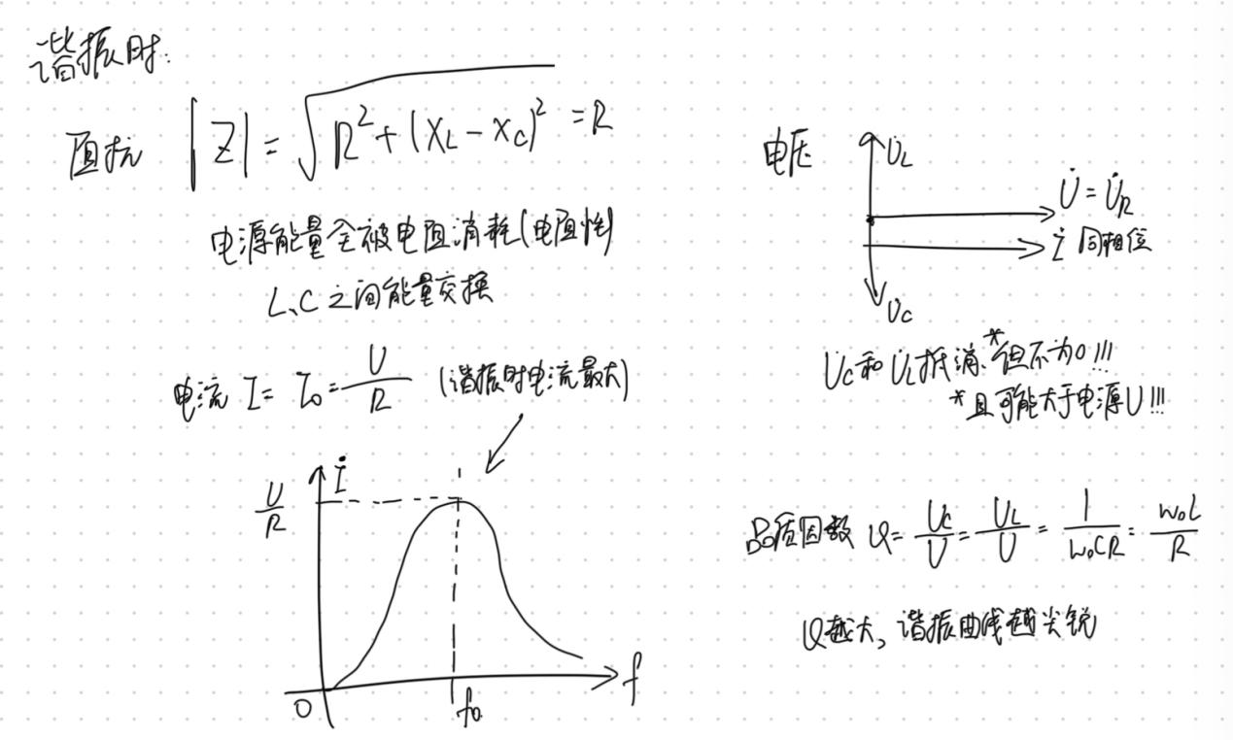

1. **理论计算内容 4 RLC 串联电路的谐振频率。**

